1 KLASĖS 5-6 PAMOKŲ UŽDUOTYS

1. UŽDUOTIS

Perrašykite užduotį į sąsiuvinį. Suskaičiuokite ir parašykite, kiek kiekvienoje užduotėlėje yra ketvirtinių.

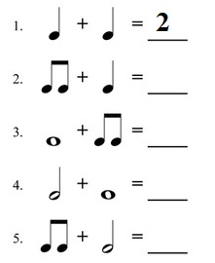

2. UŽDUOTIS

Perrašykite liaudies dainelę į sąsiuvinį (dainelės žodžių nerašykite).
Po natelėmis parašykite raidinius jų pavadinimus.
Suplokite dainelės ritmą (TA ir Ti Ti)
Solfedžiuokite.
Jei namuose neturite instrumento, galite pabandyti pagroti šiuo, virtualiu:
https://www.musictheory.net/piano
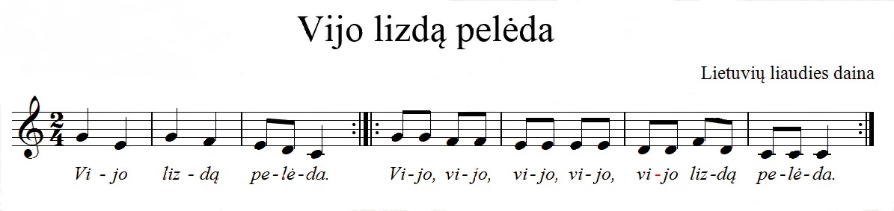

3. UŽDUOTIS

Perrašykite užduotį į sąsiuvinį.
Sudėliokite takto brūkšnius 3 ketvirtinių ir 2 ketvirtinių metruose.

